姓名： | （ ） |  | 班別： |  |  | 日期：
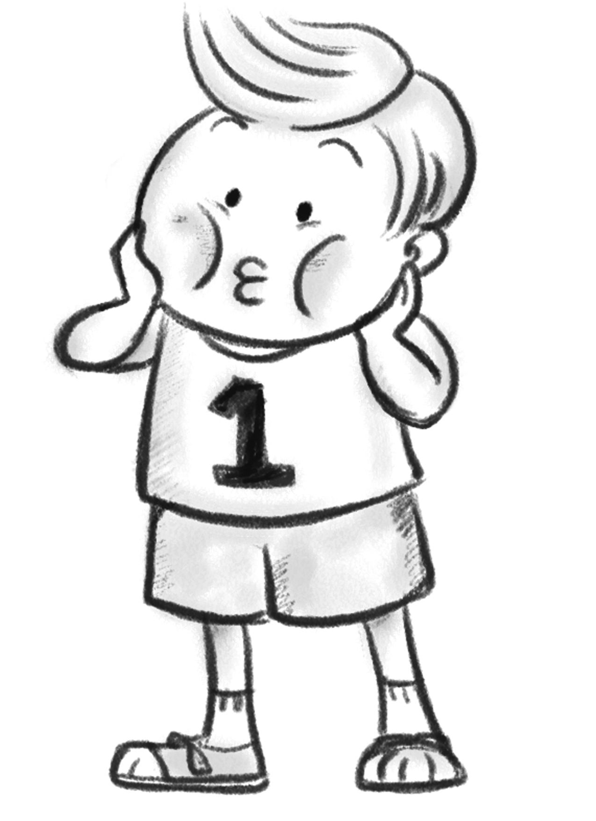

一、畫出（或貼上照片）你好朋友的樣子，並寫下他的資料。
姓名：
性別：
年齡：
興趣：

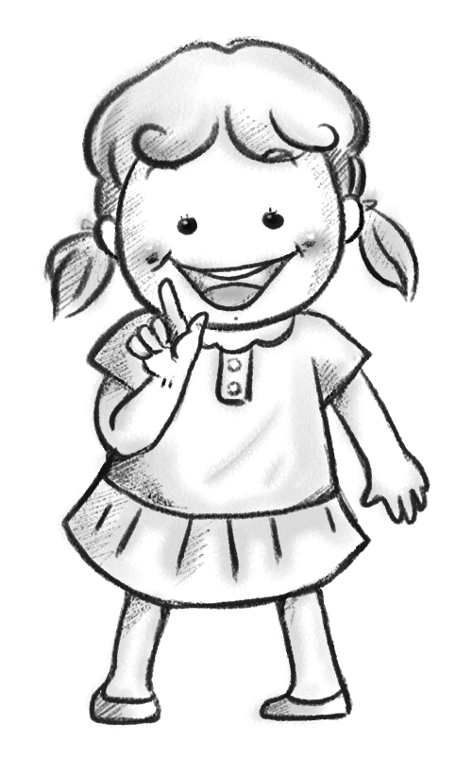

二、把你跟朋友一起做的事情寫／畫下來。

